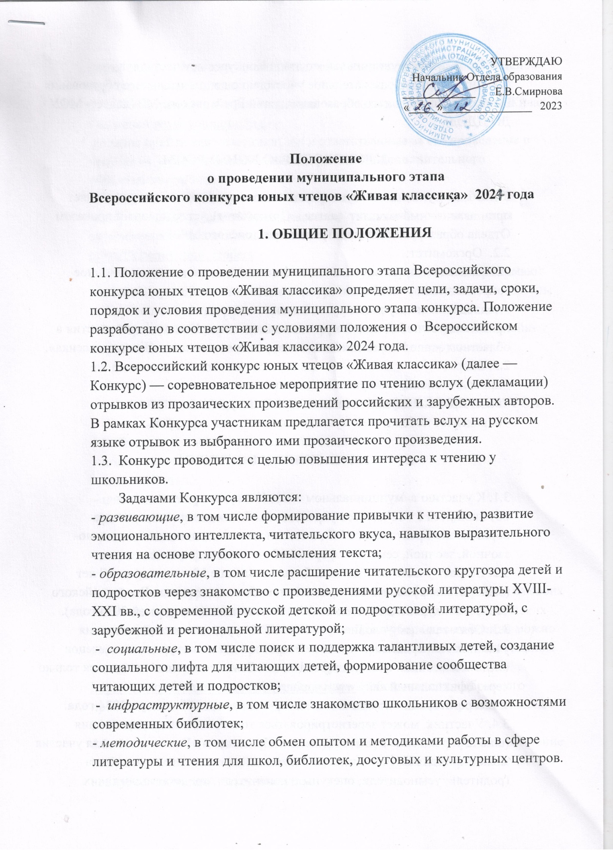

1.4. Проведение муниципального этапа Конкурса осуществляет Муниципальное образовательное учреждение дополнительного образования Центр дополнительного образования детей Брейтовского МР (далее – МОУ ДО ЦДОд).

2. РУКОВОДСТВО КОНКУРСОМ.

2.1. Общее руководство муниципальным этапом Конкурса осуществляет организационный комитет (далее – Оргкомитет), утверждённый приказом Отдела образования администрации Брейтовского МР.
2.2. Оргкомитет:
- обеспечивает организационное, информационное и консультационное сопровождение участников;
- подводит итоги муниципального этапа конкурса;
- рекомендует победителей муниципального этапа Конкурса для участия в областном этапе Всероссийского конкурса юных чтецов «Живая классика». 2.3. Жюри:
- проводит оценку выступлений участников;
- ведёт протокол муниципального этапа конкурса;
- определяет победителей муниципального этапа конкурса.

3. УЧАСТНИКИ КОНКУРСА

3.1. К участию в муниципальном этапе Конкурса приглашаются обучающиеся 5 - 11 классов учреждений общего и дополнительного образования Брейтовского МР, в том числе дети, находящиеся на очно-заочной, заочной, семейной формой обучения и экстернате.
3.2. Возраст участников должен быть не младше 10 и не старше 17 лет (включительно) на момент проведения отборочных этапов Всероссийского финала конкурса юных чтецов «Живая классика» (апрель-май 2024 года).
3.3. Обязательным условием участия в Конкурсе является регистрация участника на официальном сайте Всероссийского конкурса юных чтецов «Живая классика» www.youngreaders.ru . Заявки на участие подаются только через официальный сайт www.youngreaders.ru.
Срок регистрации и подачи заявки на участие – до 25 января 2024 года.
3.4. Участник может зарегистрироваться только от одного учреждения (школа/учреждение дополнительного образования). Регистрацию для участия может пройти как участник, так и законный представитель участника (родители, усыновители, опекуны и попечители, представители таких учреждений, как детский дом, дом для инвалидов, представители органов опеки и попечительства).
3.5. Регистрацию на сайте Всероссийского конкурса юных чтецов «Живая классика» www.youngreaders.ru
должны пройти как участники, так и ответственные за его проведение в каждом из туров – в классе, школе/учреждении дополнительного образования, районе.
3.6. Для получения оперативной информации о ходе Всероссийского конкурса юных чтецов «Живая классика» участникам рекомендуется зарегистрироваться в официальном сообществе Конкурса: http://vk.com/young_readers
3.7. Победители муниципального этапа конкурса прошлых лет принимают участие в муниципальном этапе конкурса на общих основаниях, но обязаны выбирать для выступления отрывки из других произведений.
3.8. Формат очного проведения конкурса может быть изменён на онлайн-формат в связи с эпидемиологической обстановкой или другими непредвиденными обстоятельствами.

4. СРОКИ, ПОРЯДОК И УСЛОВИЯ ПРОВЕДЕНИЯ КОНКУРСА

4.1. Конкурс проводится в несколько этапов:
- подготовительный этап
- классный этап,
- школьный этап,
- районный / муниципальный этап,
- региональный этап,
- всероссийский финал,
- суперфинал.
4.2. В ходе конкурсных испытаний участники декламируют отрывки из своих любимых художественных прозаических произведений любых российских или зарубежных авторов XVIII-XXI веков. Для выбора произведения можно воспользоваться списком рекомендованных произведений, опубликованном на сайте Конкурса, и тестом по индивидуальному подбору книг https://books.youngreaders.ru/. Необходимое требование для выбранного произведения – оно должно быть издано в печатном виде тиражом не менее 2000 экземпляров.
4.3. На первом (классном) этапе конкурса допускается выразительное чтение выбранного текста по книге или иному источнику. В следующих этапах конкурсанты читают текст наизусть.
4.4. Участник Конкурса имеет право выступать в классных, школьных, районных и региональных турах Конкурса как с одним и тем же произведением, так и с разными произведениями. Исключением являются выступления в финале и суперфинале, где участник не имеет права менять произведение перед выступлением.
4.5. При нарушении правил участия в муниципальном этапе конкурса участник может быть снят с конкурсных испытаний. Решение об этом принимает организатор или жюри соответствующего тура.
4.6. Подготовительный тур проводится кураторами всех уровней и Фондом конкурса юных чтецов «Живая классика» до 29 января 2024 года.

4.7. Первый (классный) тур муниципального этапа конкурса проводится среди участников одного класса в период с 05 февраля по 18 февраля 2024 года.
4.7.1. Классный тур включает в себя:
- выбор и обсуждение литературных произведений, в которых принимают участие все учащиеся класс (творческого коллектива);
- декламацию на русском языке по памяти либо с использованием печатного текста отрывка из выбранного прозаического произведения.
4.7.2. Организатором классного тура может выступить учитель русского языка и литературы, классный руководитель, педагог дополнительного образования. Организатор классного тура регистрируется на сайте www.youngreaders.ru не позднее 25 января 2024 года и оповещает будущих участников о необходимости зарегистрироваться на сайте www.youngreaders.ru не позднее 25 января 2024 года.
4.7.3. Куратор классного тура размещает в личном кабинете куратора информацию о месте и времени проведения классного тура не позднее 01 февраля 2024 года.
Отчет о проведении классного тура (включающий имена победителей, названия произведений, фотографии и видео) должен быть размещен на странице класса образовательной организации и на сайте www.youngreaders.ru не позднее 18 февраля 2024 года. В противном случае победители классного тура не будут допущены к участию в школьном этапе.
4.7.4. Три победителя классного тура становятся участниками школьного тура.

4.8. Второй тур (школьный) тур Конкурса (на уровне образовательной организации) проводится с 19 февраля по 10 марта 2024 года среди победителей классного тура в одной возрастной категории (5 - 11 классы).
4.8.1. Во втором (школьном) туре Конкурса принимают участие по три победителя от каждого класса. Участники школьного тура читают выбранный текст наизусть.
4.8.2. . Ответственным за проведение школьного тура в образовательной организации может быть только один представитель данной образовательной организации, который регистрируется на сайте www.youngreaders.ru не позднее 25 января 2024 года.
4.8.3. Куратор школьного тура раз размещает в личном кабинете куратора информацию о месте, времени проведения и членах жюри школьного тура не позднее чем 16 февраля 2024 года.
4.8.4. Если от одной образовательной организации количество участников не более трёх человек, то все они автоматически становятся участниками третьего районного/муниципального тура.
4.8.5. Отчет о проведении школьного тура (включающий имена победителей, названия произведений, фотографии и видео) должен быть размещен на странице образовательной организации и на сайте www.youngreaders.ru
не позднее 10 марта 2024 года. В противном случае победители второго (школьного) тура не будут допущены к участию в третьем районном/муниципальном туре.

4.9. Третий (районный/муниципальный) тур областного этапа конкурса состоится 14 марта 2024 года среди победителей школьного тура в одной возрастной категории (5 – 11 классы).
4.9.1. Три победителя школьного тура становятся участниками районного / муниципального тура.
4.9.2. Ответственным за проведение третьего (районного/муниципального) тура в муниципальном образовании выступает представитель образовательной организации, библиотеки, культурного центра или органа управления образованием (по согласованию с областным куратором). Координатору третьего (районного/муниципального) тура необходимо зарегистрироваться на сайте www.youngreaders.ru до 25 января 2024 года.
4.9.3. Куратор третьего (районного/муниципального) тура Конкурса размещает в личном кабинете куратора информацию о месте, времени проведения и членах жюри третьего (районного/муниципального) тура не позднее 04 марта 2024 года.
4.9.4. Для участия в третьем районном/муниципальном туре Конкурса куратор школьного тура в срок до 4 марта 2024 года направляет:
- заявку на участие по форме (Приложение 1),
- согласия родителей (законных представителей) на сбор, хранение, использование, распространение (передачу) и публикацию персональных данных своего несовершеннолетнего ребёнка) и
- согласия педагогических работников (Приложение 2) в сканированном варианте на почту МОУ ДО ЦДОд (cdobreitovo@yandex.ru)

4.9.5. Каждый участник Конкурса выступает самостоятельно и не может прибегать во время выступления к помощи других лиц. Максимальная продолжительность выступления каждого участника – 4 минут, рекомендованная продолжительность выступления – 3 минуты.
Во время выступления могут быть использованы музыкальное сопровождение, декорации, костюмы. Однако их использование не является преимуществом и не дает дополнительных баллов.
4.9.6. Члены жюри оценивают выступление каждого конкурсанта в соответствии с критериями от 0 до 5 баллов (Приложение 3). Форма голосования жюри – закрытая. Жюри принимает решение на основе выставленных баллов. В случае спорной ситуации решение принимается Председателем жюри.
4.9.7. При отказе (либо иных обстоятельствах) победителя этапа принимать участие в следующем туре конкурса, на следующий тур приглашается участник, следующий по списку за вошедшими в тройку победителями. Отказ победителя оформляется в письменном виде.
4.9.8. Отчет о проведении третьего (районного/муниципального) тура (включающий имена победителей, название произведений, фотографии) должен быть размещен на сайте www.youngreaders.ru не позднее 24 марта 2024 года. В противном случае победители третьего (районного/муниципального) тура не будут допущены к участию в четвёртом (региональном) туре областного этапа конкурса. Координатор третьего (районного/муниципального) тура может добавлять на страницу новости, фотографии, имена победителей и названия произведений, выбранных участниками.

4.10. Четвёртый (региональный) тур областного этапа конкурса состоится 02 апреля 2024 года среди победителей районных/муниципальных туров в одной возрастной категории (5 – 11 классы). О месте и времени проведения областного этапа конкурса будет сообщено дополнительно.
4.10.1. От одного муниципального образования в региональном туре Конкурса могут принимать участие не более 3 участников.

4.11. Дополнительная информация – Кощеева Марина Владимировна, педагог - организатор МОУ ДО ЦДОд (2-18-80).

5. ПОДВЕДЕНИЕ ИТОГОВ И НАГРАЖДЕНИЕ

5.1. Каждый участник Всероссийского конкурса юных чтецов «Живая классика» получает в электронном виде свидетельство об участии, которое будет размещёно на сайте www.youngreaders.ru в личном кабинете участника.
5.2. Победителями классного этапа Конкурса считаются три участника, набравшие наибольшее количество баллов. Они награждаются дипломами «Победитель классного тура Всероссийского конкурса юных чтецов «Живая классика», которые будут размещены на сайте www.youngreaders.ru в личных кабинетах, и становятся участниками школьного этапа.
5.3. Победителями школьного этапа Конкурса считаются три участника, набравшие наибольшее количество баллов. Они награждаются дипломами «Победитель школьного тура Всероссийского конкурса юных чтецов «Живая классика», которые будут размещены на сайте www.youngreaders.ru в личных кабинетах участников. Победители школьного тура становятся участниками районного этапа Конкурса.
5.4. Победителями районного этапа Конкурса считаются три участника, набравшие наибольшее количество баллов. Они награждаются дипломами «Победитель районного этапа Всероссийского конкурса юных чтецов «Живая классика», которые будут размещены на сайте www.youngreaders.ru в личных кабинетах участников. Победители районного этапа становятся участниками регионального этапа Конкурса.

6. ПОРЯДОК ФИНАНСИРОВАНИЯ.

6.1. Финансирование организационных расходов по подготовке и проведению муниципального этапа Всероссийского конкурса юных чтецов «Живая классика» осуществляется за счет средств МОУ ДО ЦДОд.

